Servidores sem Unidade de Localização
Sistema | SIGRH
Módulo | Avaliação Funcional
Usuários | Gestores da Instituição
Perfil | Gestor DDRH, Gestor Avaliação; Gestor Variáveis; Gestor Dimensionamento; Emite Relatório Cálculos
Última Atualização | ver('', false);
Esta funcionalidade possibilita gerar o relatório de servidores que não tem unidade de localização cadastrada no sistema. O relatório gerado exibe os servidores agrupados por unidade.
Para realizar esta operação, acesse um desses dois caminhos:
- SIGRH → Módulos → Avaliação Funcional → Consultas/Relatórios → Funcionais → Servidores sem Unidade de Localização (Gestor DDRH e Gestor Avaliação);
- SIGRH → Módulos → Dimensionamento → Operações → Relatórios → Servidores sem Unidade de Localização (Gestor Variáveis, Gestor Dimensionamento e Emite Relatório Cálculos).
A seguinte tela será exibida:
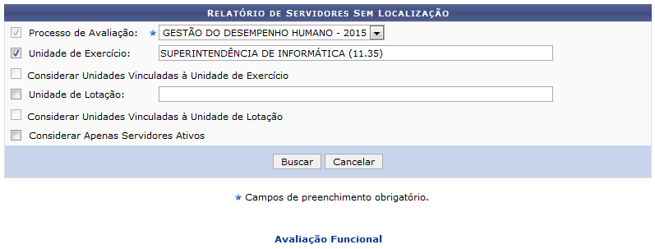Figura 1: Dados para Pesquisar Relatório de Servidores Sem Localização
Informe um ou mais dos critérios a seguir para realizar a consulta:
- Selecione, entre as opções listadas, o Processo de Avaliação desejado;
- Nome ou código da Unidade de Exercício que deseja utilizar para o relatório;
- Defina se deseja Considerar Unidades Vinculadas à Unidade de Exercício;
- Nome ou código da Unidade de Lotação da instituição que pretende pesquisar;
- Assinale se almeja Considerar Unidades Vinculadas à Unidade de Lotação;
- Para Considerar Apenas Servidores Ativos, selecione a caixa correspondente.
Nos campos Unidade de Exercício e Unidade de Lotação, após digitar os primeiros caracteres, o sistema apresentará uma lista contendo as opções relacionadas à resposta. Clique sobre a unidade desejada para selecioná-la.
Exemplificaremos selecionando o Processo de Avaliação: GESTÃO DO DESEMPENHO HUMANO - 2015 e a Unidade de Exercício: SUPERINTENDÊNCIA DE INFORMÁTICA (11.35).
Caso desista da operação, clique em Cancelar e confirme o abandono na caixa de diálogo que será, posteriormente, mostrada.
Para retornar ao menu inicial do módulo, clique em .
Após ter informado, devidamente, os dados solicitados, clique em Buscar para prosseguir com a operação e a tela a seguir será exposta:
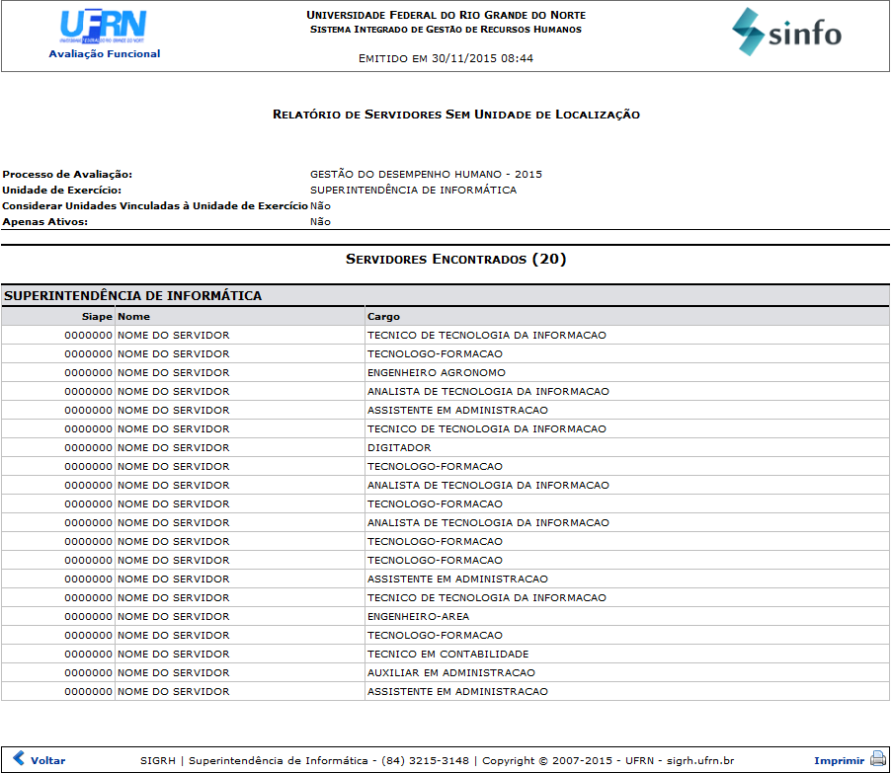Figura 2: Relatório de Servidores Sem Unidade de Localização
Para retornar ao menu inicial do módulo, clique em no topo da página.
Para retornar à página anterior, clique em Voltar.
Caso deseje imprimir o relatório gerado, clique em .
Bom Trabalho!

Manuais Relacionados
- Dados Pessoais/Funcionais
- Dados Gerais do Servidor
<< Voltar - Manuais do SIGRH

